30. Oktober 2017 | cs/MAR

Miniwelt bis 5. November geöffnet
packt die ganze Familie ein – auf zur Weltreise nach Lichtenstein
die Miniwelt entführt rund um den Globus – der Minikosmos bis ins Universum

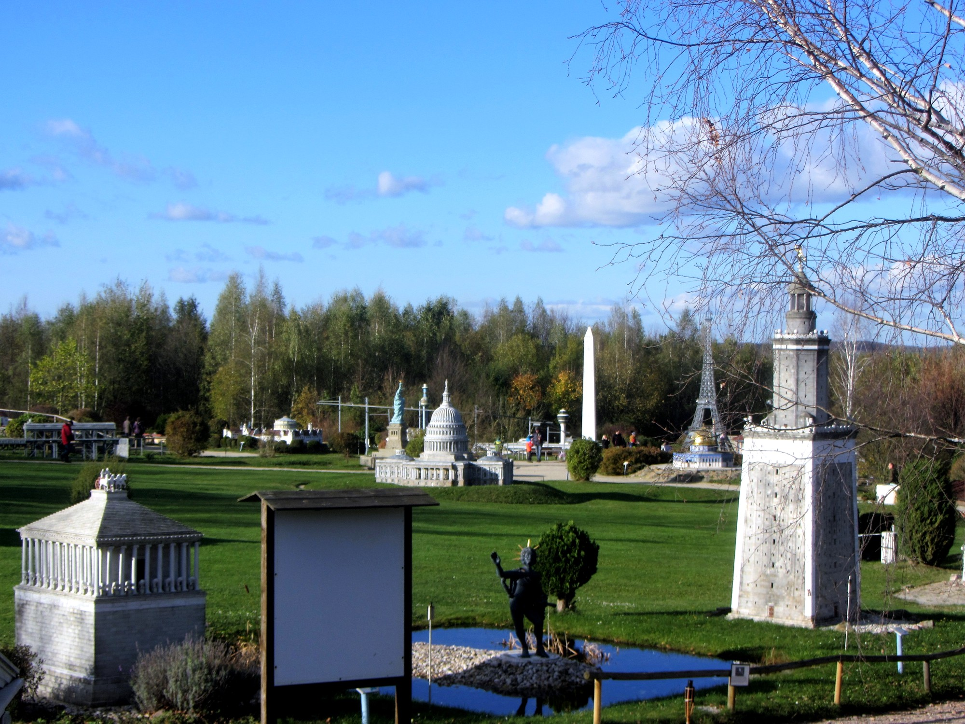 Dresden – Berlin - Paris - London – New York – Sydney an einem Tag! – in der Lichtensteiner Miniwelt ist das kein Problem. Ohne Schiff oder Flugzeug zu besteigen, geht`s hier noch bis 5. November auf „kleine Weltreise“. Man fährt nicht mit dem Taxi nach Paris sondern geht zu Fuß. Von weitem sichtbar begrüßt der 12 Meter hohe Eiffelturm die Besucher. Er ist eines der über 100 bedeutenden Bauwerke der Erde, welche im Maßstab 1:25 erbaut wurden. Eingebettet in fünf Hektar Parklandschaft haben die Monumente unterschiedliche Größen, genau wie ihre Originale in der Welt. In Lichtenstein ist die Dresdner Frauenkirche nur Wegmeter von der Freiheitsstatue entfernt - ein schneller Trip von Sachsen nach New York. Das Faszinierende ist die Detailtreue der Monumente, der Bau mit Originalmaterial und die direkte Vergleichbarkeit – dies begeistert immer wieder Groß und Klein beim Besuch der Miniwelt in Lichtenstein!

Ein Streifzug durch die Baugeschichte
Beim gemeinsamen Spaziergang durch tausende Jahre Baugeschichte von der Antike bis zur Moderne werden Erinnerungen an gesehene Orte wach und möglicherweise entdeckt man auch das ein oder andere neue Urlaubsziel. Unterwegs gibt es viel zu entdecken: per Tastendruck geht am Leuchtturm das Licht an, die Wuppertaler Schwebebahn fährt aus ihrem Bahnhof heraus oder es erklingt Orgelmusik an der Dresdner Frauenkirche. Auf der Nord- und Ostsee fahren funkferngesteuerte Boote und der A310 “hebt ab“ und dreht über den Köpfen der Besucher seine Runde. Die coole Abenteuerburg mit Kletterwand, Kaufmannsladen, Hängebrücke sowie Kletterstange und eine Wippe lassen Kinderherzen höher schlagen. Kreativität ist beim Basteln in der Schauwerkstatt gefragt und man erfährt viel Wissenswertes zum Modellbau.
Mit Phantasie und dem Spiel der Perspektive gelingen in dem besonderen Ambiente der Miniwelt einmalige Urlaubsfotos – ein Spaß für Groß & Klein und eine schöne Erinnerung an eine „kleine Weltreise“.
im Eintritt dabei: Der Besuch des 360-Grad-Kino Minikosmos
Zurückgelehnt in bequemen drehbaren Stühlen erleben die Besucher im 360-Grad-Kino spannende Geschichten für Sternenweltentdecker. Das Spektrum reicht von der unterhaltsamen Vollkuppelshow bis zum Weltraumflug. Die Bilder erscheinen in brillanter Qualität unglaublich plastisch auf den 230 Quadratmetern "gewölbter Leinwand" und man ist so richtig mittendrin im virtuellen Abenteuer. Alle Programme die am Besuchstag laufen können angeschaut werden.

Service für die Besucher
den ganzen Tag kostenfrei parken
Hunde dürfen mit auf „Weltreise“ | behindertengerecht | Gastronomie „Am Tor zur Welt“

weitere Informationen unter www.miniwelt.de | (037204) 72255

Eintrittspreise Miniwelt inklusive digitale Programme im Minikosmos
Erwachsene: 12 € | Kinder ab 5 Jahre: 8 € | Familien 35 € (2 Erw. bis zu 4 Kinder [5-15 J.])
Öffnungszeiten: noch bis 5. November 2017 | täglich 9 – 17 Uhr
Anfahrt: A4 – Abfahrt Hohenstein-Ernstthal | A72 Abfahrt Hartenstein
Buslinien 152 und 251 Haltestelle Miniwelt

